src: https://viblo.asia/p/tim-hieu-ve-cach-thiet-ke-class-diagram-L4x5xLyY5BM
Định nghĩa:
- Class diagram mô tả kiểu của các đối tượng trong hệ thống và các loại quan hệ khác nhau tồn tại giữa chúng.
- Là một kỹ thuật mô hình hóa tồn tại ở tất cả các phương pháp phát triển hướng đối tượng.
- Biểu đồ hay dùng nhất trong UML và gần gũi nhất với các lập trình viên.
- Giúp các lập trình viên trao đổi với nhau và hiểu rõ ý tưởng của nhau.
Thành phần chính:
- Tên class
- Attribute (field, property)
- Operation (method, function)
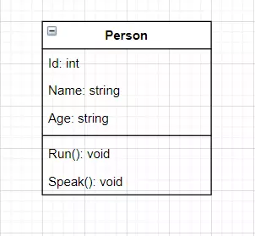
Phạm vi tiếp cận (Access Modifier): Sử dụng để đặc tả phạm vi truy cập cho các Attribute và Operation của 1 class (Cấp quyền cho các class khác sử dụng Attribute và Operation của class này). Có 4 lựa chọn chính:
- Private ( - ): Chỉ mình các đối tượng được tạo từ class này có thể sử dụng
- Public (+): Mọi đối tượng đều có thể sử dụng
- Protected (#): Chỉ các đối tượng được tạo từ class này và kế thừa từ class này có thể sử dụng
- Package/Default: Các đối tượng được tạo từ class, trong lớp cùng gói có thể sử dụng
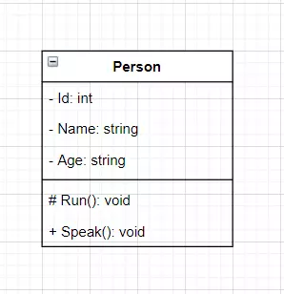
Relationship trong class diagram: Sử dụng để thể hiện mỗi quan hệ giữa đối tượng được tạo từ 1 class với các đối tượng được tạo từ class khác trong class diagram.
- Có 4 loại chính:
  - Inheritance: Kế thừa
  - Association: 2 class có mối liên hệ với nhau nhưng không chỉ rõ mối liên hệ. ví dụ: teacher – student, customer - order
  - Compostion: whole-part, vòng đời của phần con phụ thuộc vào cha, 1 obj sở hữu 1 obj khác. Ví dụ car-engine. association kiểu has-a nhưng mạnh
  - Aggregation: Đối tượng từ class A mất thì đối tượng từ class B vẫn tồn tại độc lập. là has-a ở dạng yếu. Ví dụ Team-Player, Library – Book
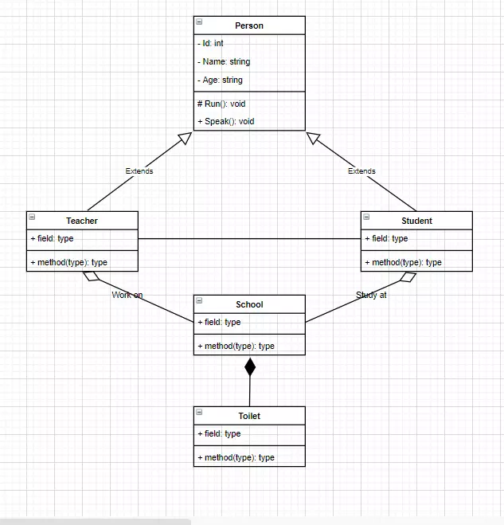

Multiplicity trong class diagram: Sử dụng để thể hiện quan hệ về số lượng giữa các đối tượng được tạo từ các class trong class diagram
- 0...1: 0 hoặc 1
- n : Bắt buộc có n
- 0...* : 0 hoặc nhiều
- 1...* : 1 hoặc nhiều
- m...n: có tối thiểu là m và tối đa là n
